.
ВИБРОПРЕССОВАННАЯ ПРОДУКЦИЯ
Наименование | Расчетное количество | Цена | Наименование | Расчетное количество | Цена
ПЛИТКА ТРОТУАРНАЯ КИРПИЧ  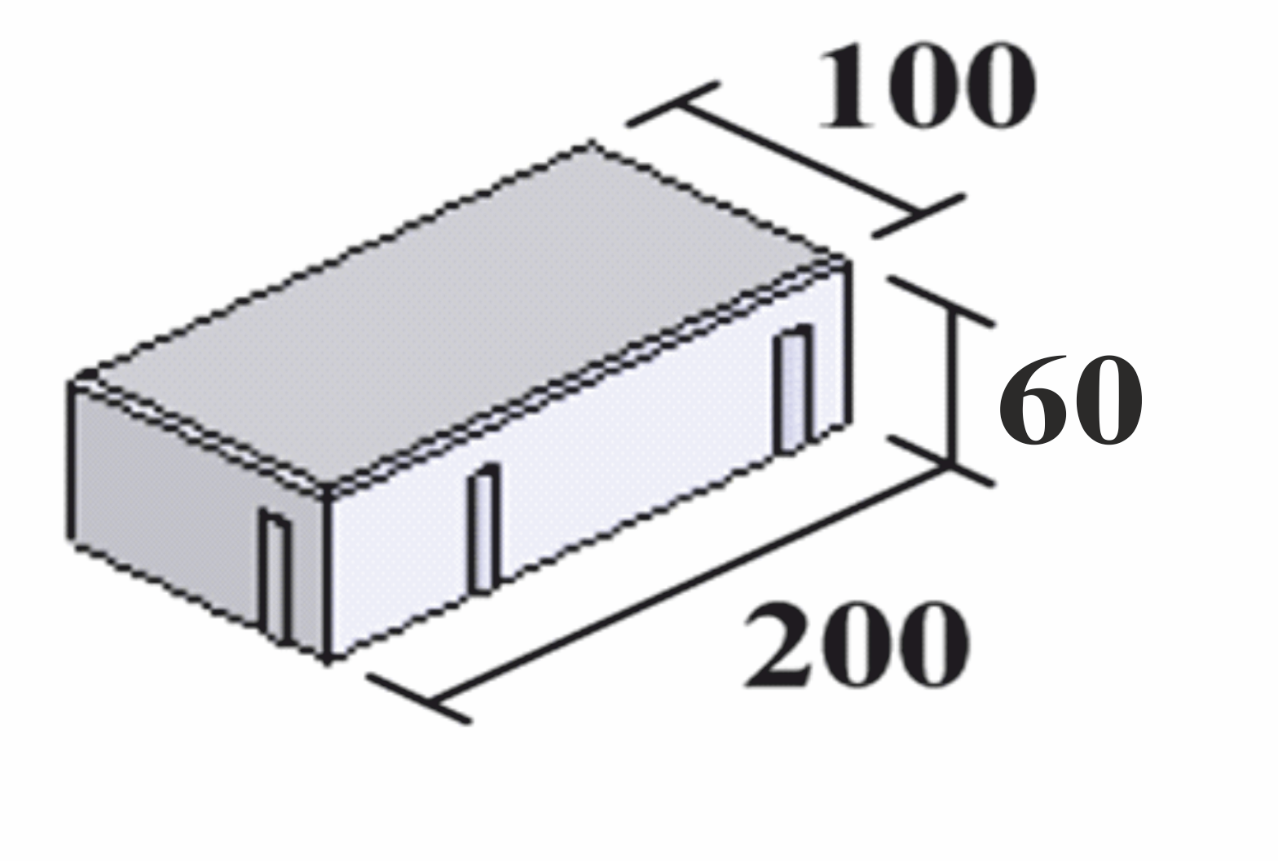 | Кол-во шт. в 1м2  50  Кол-во м2  на поддоне  10 | ■ Серый 720 руб.  Арт. КПТ60-01  ■ Красный 790 руб.  Арт. КПТ60-02  ■ Табак 860 руб.  Арт. КПТ60-03  ■ Желтый 890 руб.  Арт. КПТ60-04  ■ Черный 930 руб.  Арт. КПТ60-05  ■ Белый 920 руб.  Арт. КПТ60-06 | КАМЕНЬ БЕТОННЫЙ БОРТОВОЙ  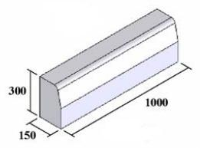 | Кол-во шт.  на поддоне  18  БР 100х30х15  Вес – 75 кг/шт. | ■ Серый 480 руб.  Арт. КББП 150-01  ■ Красный  договорная  Арт. КББ150-02
ПЛИТКА ТРОТУАРНАЯ КИРПИЧ  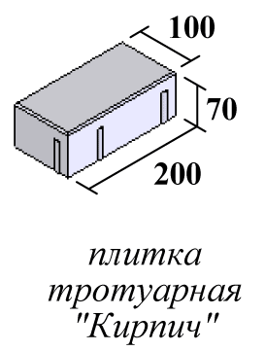 | Кол-во шт. в 1м2  50  Кол-во м2  на поддоне  10  Вес – 2,45 кг/шт. | ■ Серый 740 руб.  Арт. КПТ70-01  ■ Красный 810 руб.  Арт. КПТ70-02  ■ Табак 910 руб.  Арт. КПТ70-03  ■ Желтый 940 руб.  Арт. КПТ70-04  ■ Черный 960 руб.  Арт. КПТ70-05  ■ Белый 980 руб.  Арт. КПТ70-06 | КАМЕНЬ БЕТОННЫЙ БОРТОВОЙ  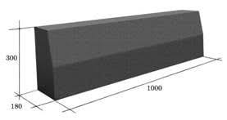 | Кол-во шт.  на поддоне  10  БР 100х30х18  Вес -114 кг/шт. | ■ Серый 580 руб.  Арт. КББП180-01
ПЛИТКА ТРОТУАРНАЯ КИРПИЧ  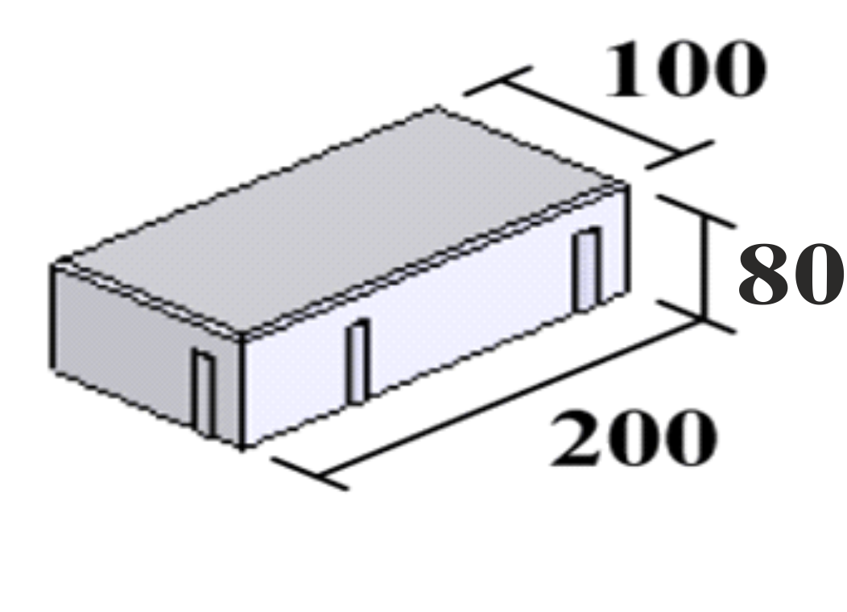 | Кол-во шт. в 1м2  50  Кол-во м2  на поддоне  10  Вес – 2,45 кг/шт. | ■ Серый 950 руб.  Арт. КПТ80-01  ■ Красный 1000 руб.  Арт. КПТ80-02  ■ Табак 1180 руб.  Арт. КПТ80-03  ■ Желтый 1280 руб.  Арт. КПТ80-04  ■ Черный 1250 руб.  Арт. КПТ80-05  ■ Белый 1580 руб.  Арт. КПТ80-06 | КАМЕНЬ БЕТОННЫЙ БОРТОВОЙ 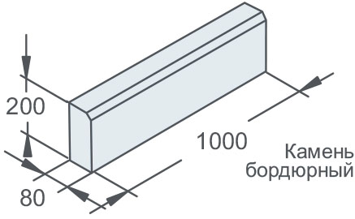 | Кол-во шт.  на поддоне  36  БР 100х20х8  Вес – 35 кг/шт. | ■ Серый 240 руб.  Арт. КББП80-01  ■Красный 300 руб.  Арт. КББП80-02  ■ Табак 370 руб.  Арт. КББП80-03  ■ Черный 440 руб.  Арт. КББП80-05
СТЕНОВОЙ КАМЕНЬ ЧЕТЫРЕХПУСТОТНЫЙ  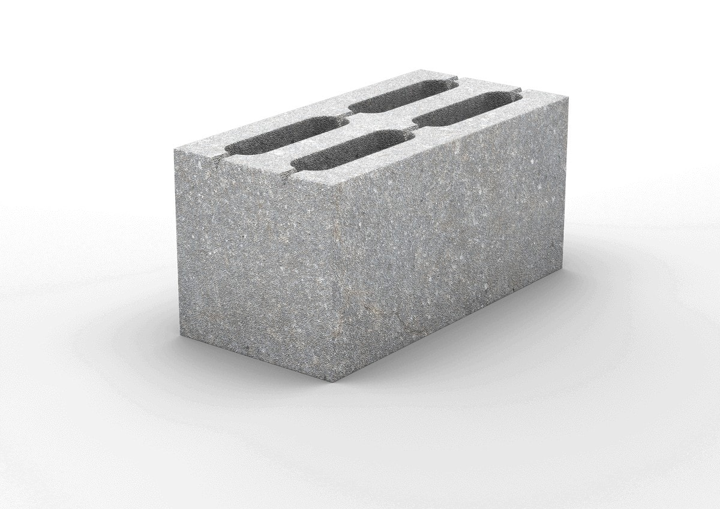190*188*390 | Кол-во шт. в 1куб.м  62  1 поддон = 1м3  Вес -20,75 кг/шт. | Цена за 1 шт.  ■ Серый 96 руб.  Арт. СКЧ-01  ■ Красный 102 руб.  Арт. СКЧ-02  ■ Табак 107 руб.  Арт. СКЧ-03 | СТЕНОВОЙ КАМЕНЬ КВАДРАТНОПУСТОТНЫЙ 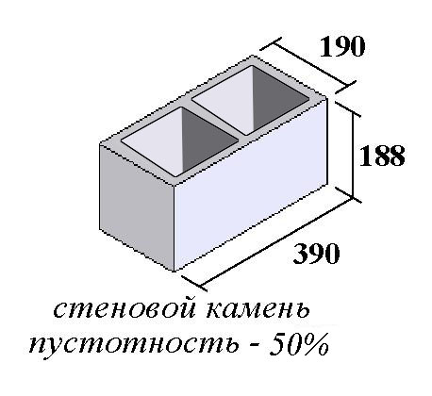 | Кол-во шт.  в 1 куб.м.  62  1 поддон = 1 м³  Вес – 17,5 кг/шт. | Цена за 1 шт.  ■ Серый 96 руб.  Арт. СККВ-01  ■ Красный 102 руб.  Арт. СККВ-02  ■ Табак 107 руб.  Арт. СККВ-03
ПЕРЕГОРОДОЧНЫЙ КАМЕНЬ  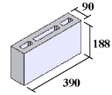 | Кол-во шт.  в 1м3  124  Кол-во м³  на поддоне  124  Вес – 11,45 кг/шт. | Цена за 1 шт.  ■ Серый 54 руб.  Арт. ПК-01  ■ Красный 58 руб.  Арт. ПК-02  ■ Табак 60 руб.  Арт. ПК-03 | СТЕНОВОЙ КАМЕНЬ КРУГЛОПУСТОТНЫЙ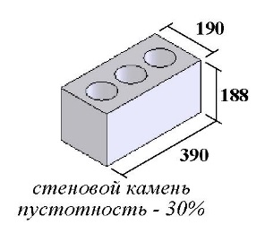 | Кол-во шт. в 1м3  62  Кол-во м2  на поддоне  62  Вес – 20,75 кг/шт. | Цена за 1 шт.  ■ Серый 96 руб.  Арт. СККР-01  ■ Красный 102руб.  Арт. СККР-02  ■ Табак 107руб.  Арт. СККР-03
ПЛИТКА ТРОТУАРНАЯ  12 КАМНЕЙ  60 мм  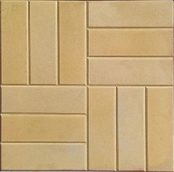 | РАЗМЕРЫ ПЛИТ  .  500 х 500  1м2  Вес - 37 кг/шт. | ■ Серый 795 руб.  Арт. 12КПТ-01  ■ Красный 874 руб.  Арт. 12КПТ-02  ■ Желтая 954 руб.  Арт. 12КПТ-04  ■ Шоколад 874 руб.  Арт. 12КПТ-07  ■ Оранжевый 874 руб.  Арт. 12КПТ-08 | ПЛИТКА ТРОТУАРНАЯ СТАРЫЙ ГОРОД  60мм  м2  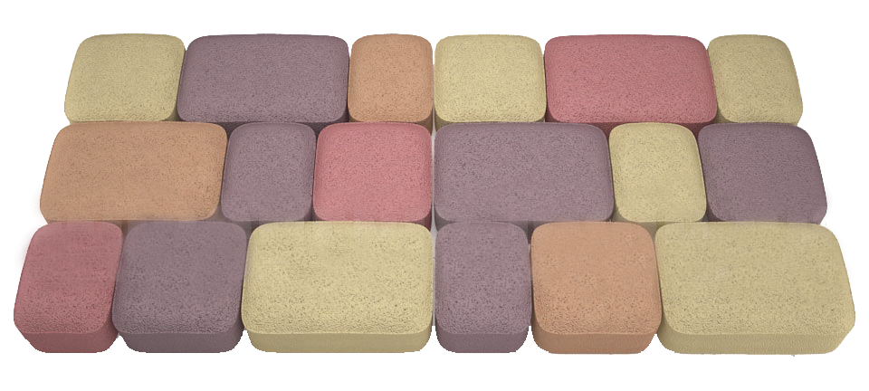 | РАЗМЕРЫ ПЛИТ  в 1 м2:  120х60=27шт.  120х90=18шт.  120х120=18ш  120х150=9шт.  120х180=9шт. | ■ Серый 810 руб.  Арт. СГПТ-01  ■Красный 880 руб.  Арт. СГПТ-02  ■ Оранжевый 1030 руб.  Арт. СГПТ-08  ■ Табак 960 руб.  Арт. СГПТ-03  ■ Желтый 920руб.  Арт. СГПТ-04  ■ Черный 1030руб.  Арт. СГПТ-05  ■ Шоколад 960 руб.  Арт. СГПТ-07  ■ Белый 920 руб.  Арт. СГПТ-06
ПЛИТКА ТРОТУАРНАЯ  НОВЫЙ ГОРОД  60мм  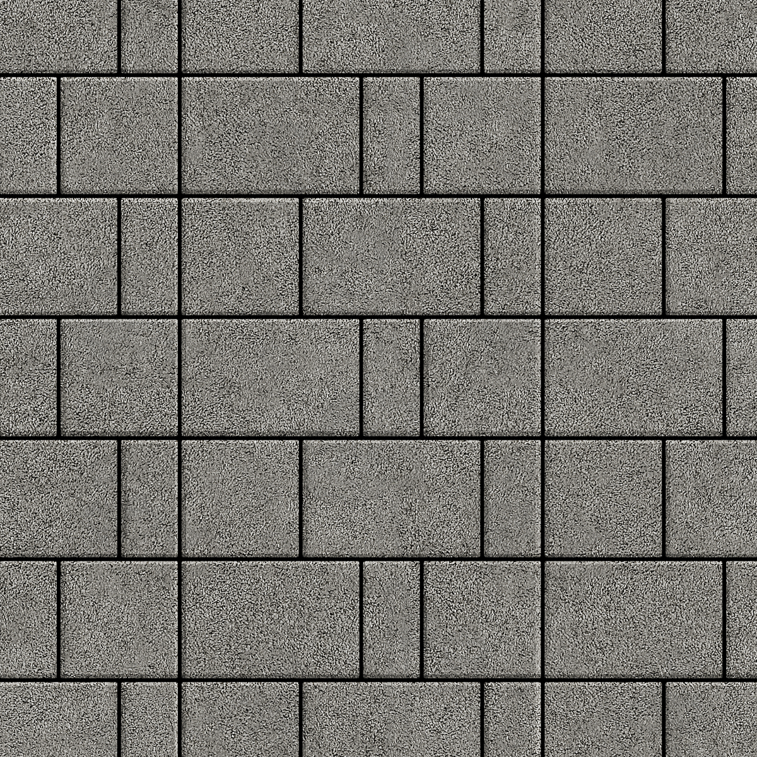 | РАЗМЕРЫ ПЛИТ  в 1 м2:  240 х 160  12 шт.  160 х 160  19 шт.  80 х 60  12 шт. | ■ Серый 800 руб.  Арт. НГПТ-01  ■ Красный 880 руб.  Арт. НГПТ-02  ■ Шоколад 900 руб.  Арт. НГПТ-07  ■ Желтая 1100 руб.  Арт. НГПТ-04  ■ Оранжевый 880 руб.  Арт. НГПТ-08  ■ Табак 900 руб.  Арт. НГПТ-03  ■ Черный 950 руб.  Арт. НГПТ-05  ■ Белый 1250 руб.  Арт. НГПТ-06 | ПЛИТКА ТРОТУАРНАЯ  МЕГАПОЛИС  60мм  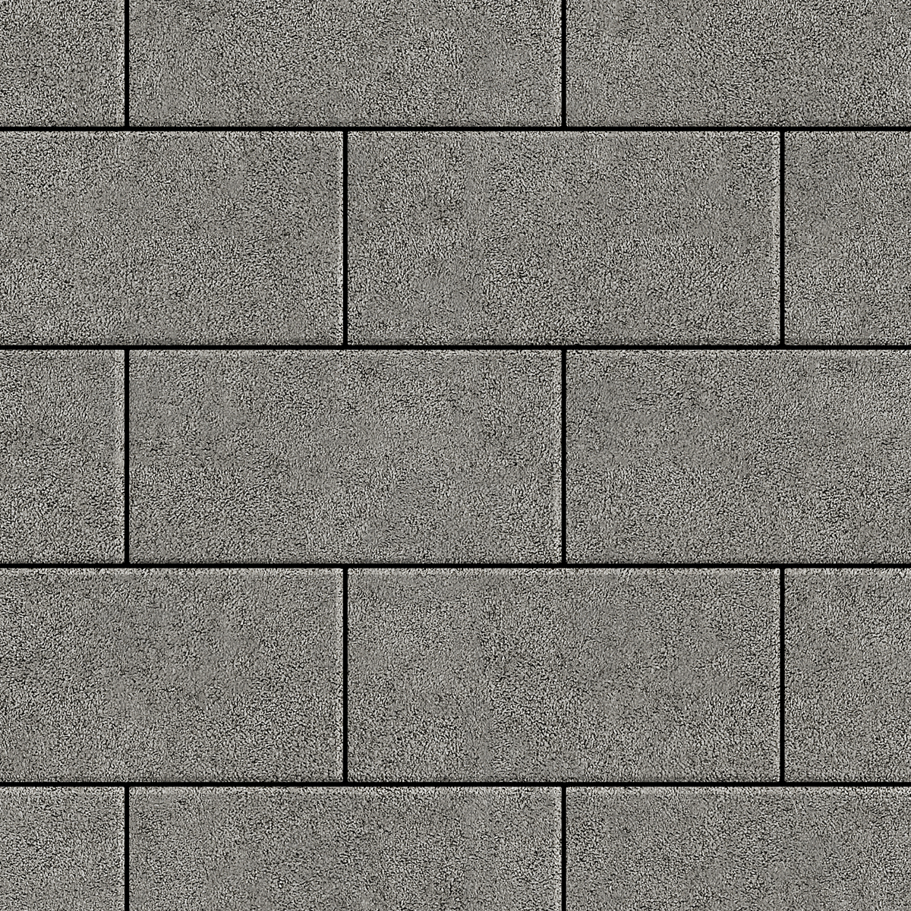 | РАЗМЕРЫ ПЛИТ  240 х 480  1м2 | ■ Серый 800 руб.  Арт. МПТ-01  ■ Красный 880 руб.  Арт. МПТ-02  ■ Шоколад 900 руб.  Арт. МПТ-07  ■ Желтая 1100 руб.  Арт. МПТ-04  ■ Оранжевый 880 руб.  Арт. МПТ-08  ■ Черный 950 руб.  Арт. МПТ-05  ■ Белый 1250 руб.  Арт. МПТ-06

Отверстия в кругло пустотном блоке не сквозные. Монтаж производится методом «отверстие к отверстию», исключающим попадание клея или раствора в пустоты и повышения теплопроводности. Отверстия квадратно пустотного блока сквозные.

ЭЛЕМЕНТЫ БЛАГОУСТРОЙСТВА ВИБРОЛИТЫЕ
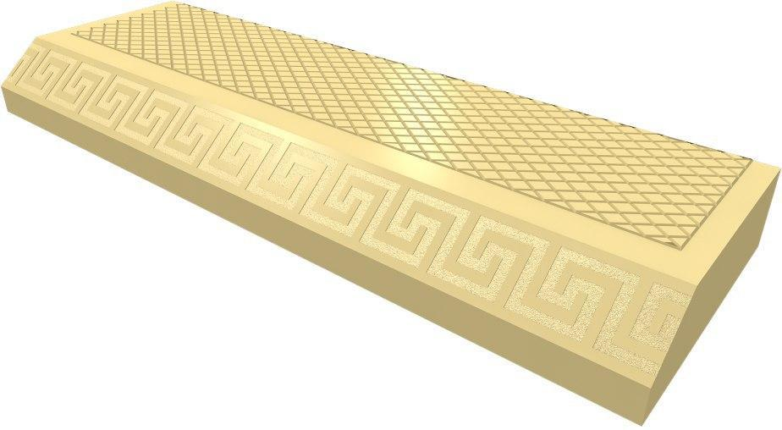 | КАМЕНЬ БЕТОННЫЙ БОРТОВОЙ  УЗОРЫ  160*500*50 | ■ Серый 170 ₽/шт.  Арт. КББУ-01  ■ Красный 195 ₽/шт.  Арт. КББУ-02  ■ Шоколад 205 ₽/шт.  Арт. КББУ-07  ■ Желтый 195 ₽/шт.  Арт. КББУ-04  ■ Оранжевый 205 ₽/шт.  Арт. КББУ-08 | 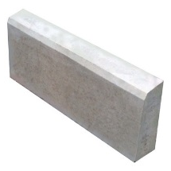 | КАМЕНЬ БЕТОННЫЙ БОРТОВОЙ  200 х 50 х 500  Вес - 12 кг/шт. | ■ Серый 140 ₽/шт.  КББЛ200*500-01  ■ Красный 160 ₽/шт.  КББЛ200*500-02  ■ Шоколад 170 ₽/шт.  КББЛ200*500-07  ■ Желтый 160 ₽/шт.  КББЛ200*500-04  ■ Оранжевый 170 ₽/шт.  КББЛ200*500-08
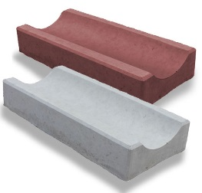 | ВОДОСТОК  L=500 мм  Ширина  160 мм  Высота  50 мм  5,7 кг/шт. | ■ Серый 140 ₽/шт.  Арт. ВЛ-01  ■ Красный 160 ₽/шт.  Арт. ВЛ-02  ■ Шоколад 170 ₽/шт.  Арт. ВЛ-07  ■ Желтый 160 ₽/шт.₽  Арт. ВЛ-04  ■ Оранжевый 170 ₽/шт.  Арт. ВЛ-08 | 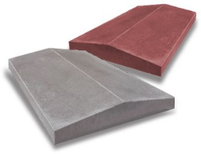 | ПАРАПЕТ ЗАБОРА  390 х 270 х 55  Вес - 9,6 кг/шт. | ■ Серый 170 ₽/шт.  Арт. ПЗ-01  ■ Красный 230 ₽/шт.  Арт. ПЗ-02  ■ Шоколад 275 ₽/шт.  Арт. ПЗ-07  ■ Желтый 240 ₽/шт.  Арт. ПЗ-04  ■Оранжевый275 ₽/шт.  Арт. ПЗ-08
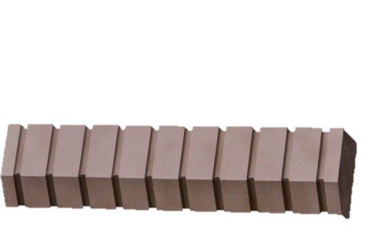 | камень бетонный бортовой  120*500*50 | ■ Серый 160 ₽/шт.  КББЛ120*500-01  ■ Красный 180 ₽/шт.  КББЛ120*500-02  ■ Шоколад 195 ₽/шт.  КББЛ120*500-07  ■ Желтый 180 ₽/шт.  КББЛ120*500-04  ■ Оранжевый 195 ₽/шт.  КББЛ120*500-08

ВИБРОЛИТАЯ ТРОТУАРНАЯ ПЛИТКА
Фотография | Название и размеры | Цена за м² |  |  | Фотография | Название и размеры | Цена за м²
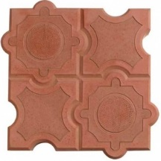 | Мозаика  45 мм  РАЗМЕРЫ ПЛИТ  250 х 250  16 шт./м2  Вес - 6,5 кг/шт. | ■ Серый 570 руб.  Арт. МВЛ-01  ■ Красный 600 руб.  Арт. МВЛ-02  ■ Шоколад 630 руб.  Арт. МВЛ-07  ■ Желтый 665 руб.  Арт. МВЛ-04  ■ Оранжевый 630 руб.  Арт. МВЛ-08 |  |  | 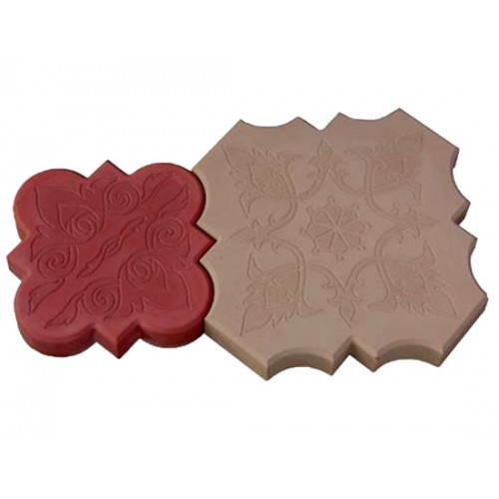 | РОМАШКА 30 мм  РАЗМЕРЫ ПЛИТ  215 х 215 290 х 290  11+11 шт шт./м2 | ■ Серый 710 руб.  Арт. РВЛ-01  ■ Красный 780 руб.  Арт. РВЛ-02  ■ Шоколад 850 руб.  Арт. РВЛ-07  ■ Желтый 850 руб.  Арт. РВЛ-04  ■ Оранжевый 890 руб.  Арт. РВЛ-08
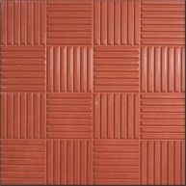 | ПАРКЕТ  30 мм  РАЗМЕРЫ ПЛИТ  300 х 300  11 шт./м2  Вес – 5 кг/шт. | ■ Серый 540 руб.  Арт. ПВЛ-01  ■ Красный 600 руб.  Арт. ПВЛ-02  ■ Шоколад 660 руб.  Арт. ПВЛ-07  ■ Желтый 660 руб.  Арт. ПВЛ-04  ■ Оранжевый 660 руб.  Арт. ПВЛ-08 |  |  | 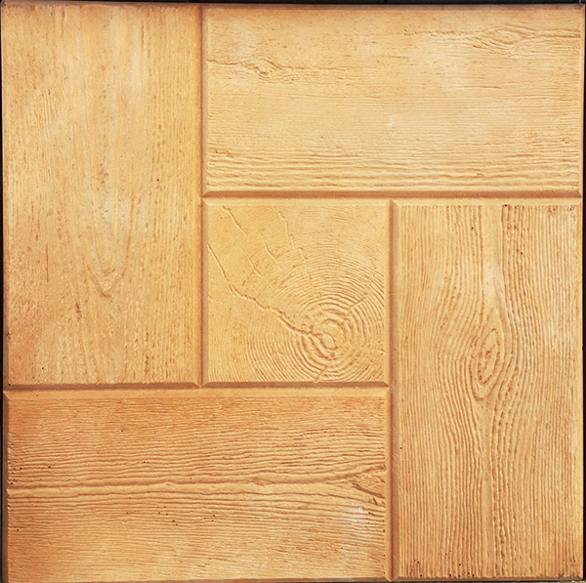 | КАЛИФОРНИЯ ДЕРЕВО  30 мм  РАЗМЕРЫ ПЛИТ  300 х 300  11 шт./м2  Вес – 5 кг/шт. | ■ Серый 540 руб.  Арт. КДВЛ-01  ■ Красный 600 руб.  Арт. КДВЛ-02  ■ Шоколад 660 руб.  Арт. КДВЛ-07  ■ Желтая 660 руб.  Арт. КДВЛ-04  ■ Оранжевый 660 руб.  Арт. КДВЛ-08
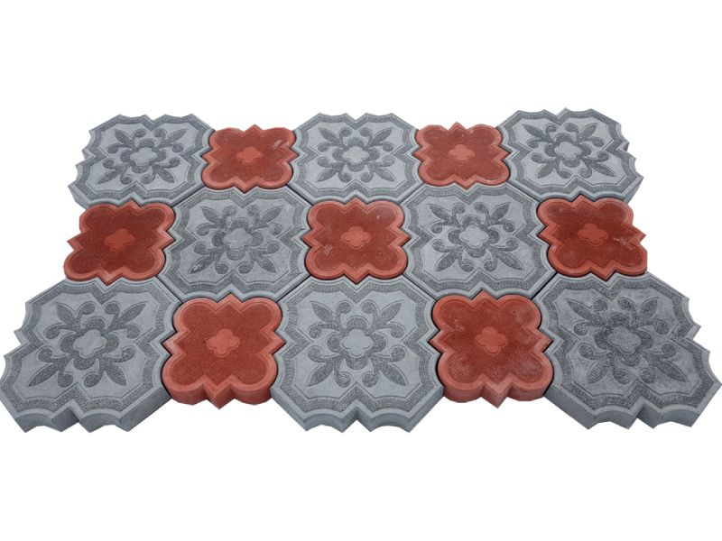 | РОМАШКА  (КЛЕВЕР КРАКОВСКИЙ)  45 мм  РАЗМЕРЫ ПЛИТ  215 х 215  290 х 290  11+11 (шт./м²)  Вес 1 - 5,5 кг/шт.  Вес2 - 2,6 г/шт. | ■ Серая 710 руб.  Арт. РКВЛ-01  ■ Красная 780 руб.  Арт. РКВЛ-02  ■ Желтый 850 руб.  Арт. РКВЛ-04  ■ Шоколад 850 руб.  Арт. РКВЛ-07  ■ Оранжевый 900 руб  Арт. РКВЛ-08 |  |  | 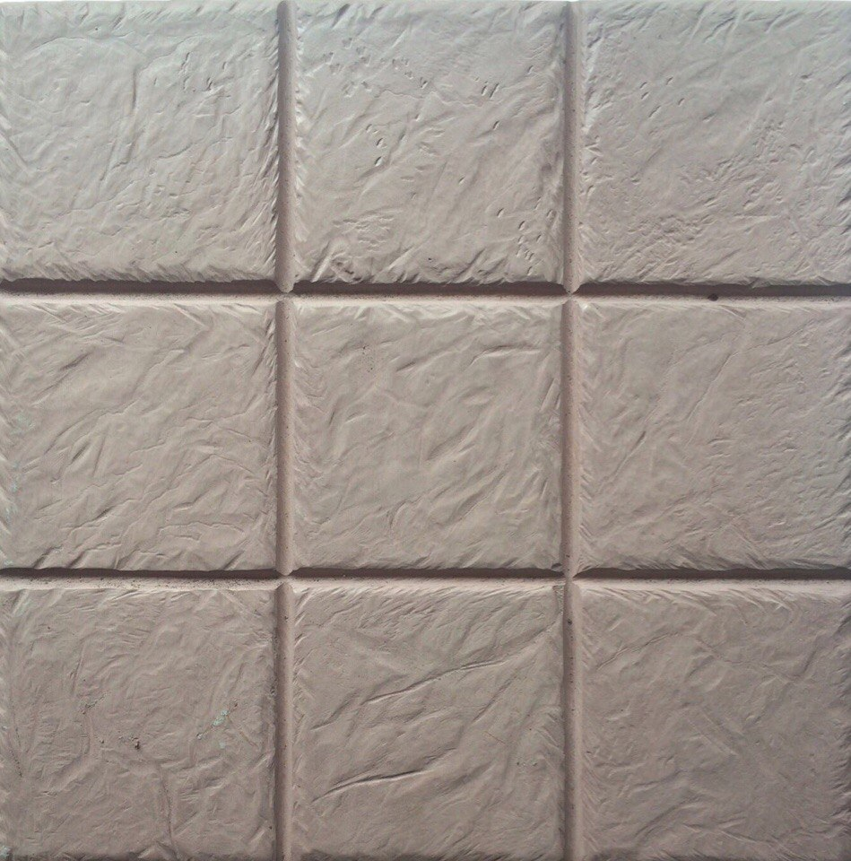 | ибица  30 мм  РАЗМЕРЫ ПЛИТ  300 х 300  11 шт./м2  Вес – 5 кг/шт. | ■ Серый 540 руб.  Арт. ИВЛ-01  ■ Красный 600 руб.  Арт. ИВЛ-02  ■ Шоколад 660 руб.  Арт. ИВЛ-07  ■ Желтая 660 руб.  Арт. ИВЛ-04  ■ Оранжевый 660 руб  Арт. ИВЛ-08
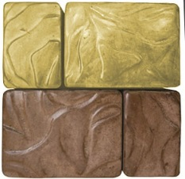 | 4 КАМНЯ  45 мм  РАЗМЕРЫ ПЛИТ  300 х 300  11 шт./м2  Вес - 9,4 кг/шт. | ■ Серый 690 руб.  Арт. 4КВЛ-01  ■ Красный 710 руб.  Арт. 4КВЛ-02  ■ Шоколад 740 руб.  Арт. 4КВЛ-07  ■ Желтая 740 руб.  Арт. 4КВЛ-04  ■ Оранжевый 740 руб.  Арт. 4КВЛ-08 |  |  | 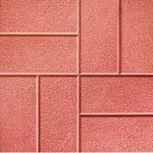 | ФЛОРИДА  30 мм  РАЗМЕРЫ ПЛИТ  300 х 300  11 шт./м2  Вес – 5 кг/шт. | ■ Серый 540 руб.  Арт. ФВЛ-01  ■ Красный 600 руб.  Арт. ФВЛ-02  ■ Шоколад 660 руб.  Арт. ФВЛ-07  ■ Желтая 660 руб.  Арт. ФВЛ-04  ■ Оранжевый 660 руб  Арт. ФВЛ-08
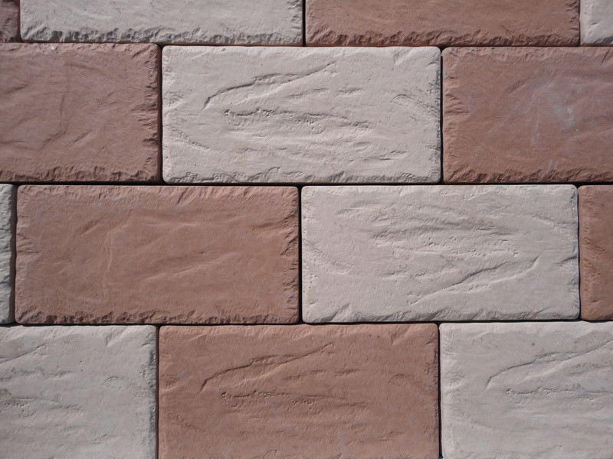 | КРЕМЛЬ  50 мм  РАЗМЕРЫ ПЛИТ  300 х 150  22 шт./м2 | ■ Серый 885 руб.  Арт. КВЛ-01  ■ Красный 900 руб.  Арт. КВЛ-02  ■ Шоколад 910 руб.  Арт. КВЛ-07  ■ Желтая 910 руб.  Арт. КВЛ-04  ■Оранжевый 910руб.  Арт. КВЛ-08 |  |  | 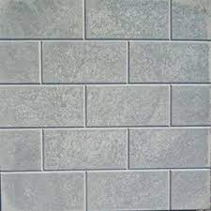 | 12 КАМНЕЙ  56 мм  РАЗМЕРЫ ПЛИТ  500 х 500  1м2  Вес - 27 кг/шт. | ■ Серый 760 руб.  Арт. 12КВЛ-01  ■ Красный 830 руб.  Арт. 12КВЛ-02  ■ Шоколад 900 руб.  Арт. 12КВЛ-07  ■ Желтая 900 руб.  Арт. 12КВЛ-04  ■ Оранжевый 960 руб.  Арт. 12КВЛ-08
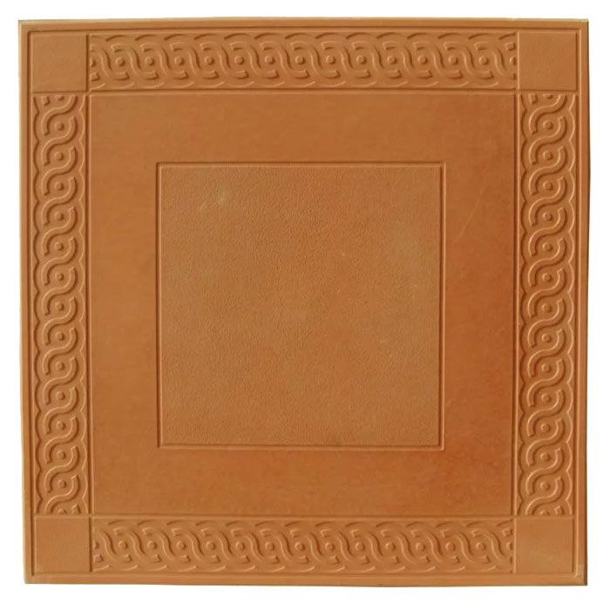 | ВОСТОК  50 мм  РАЗМЕРЫ ПЛИТ  400 х 400  6,25 шт./м2  Вес - 14 кг/шт. | ■ Серый 690 руб.  Арт. ВВЛ-01  ■ Красный 760 руб.  Арт. ВВЛ-02  ■ Шоколад 830 руб.  Арт. ВВЛ-07  ■ Желтая 830 руб.  Арт. ВВЛ-04  ■ Оранжевый 900 руб.  Арт. ВВЛ-08 |  |  | 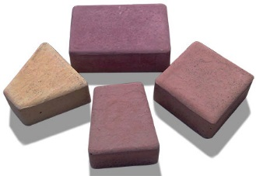 | РИМСКИЙ БРУК  60 мм  РАЗМЕРЫ ПЛИТ  120 х 180 х 60 46 шт.  120 х 120 х 60 92 шт.  120 х 50 х 60 138 шт. 120 х 50 х 60  90 шт. | ■ Серый 630 руб.  Арт. РБВЛ-01  ■ Красный 680 руб.  Арт. РБВЛ-02  ■ Шоколад 750 руб.  Арт. РБВЛ-07  ■ Желтая 750 руб.  Арт. РБВЛ-04  ■ Оранжевый 750 руб.  Арт. РБВЛ-08
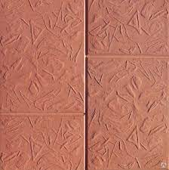 | ОСЕНЬ  30 мм  РАЗМЕРЫ ПЛИТ  300 х 300  11 шт./м2  Вес – 5 кг/шт. | ■ Серый 540 руб.  Арт. ОВЛ30-01  ■ Красный 600 руб.  Арт. ОВЛ30-02  ■ Шоколад 660 руб.  Арт. ОВЛ30-07  ■ Желтая 660 руб.  Арт. ОВЛ30-04  ■ Оранжевый 660 руб.  Арт. ОВЛ30-08 |  |  | 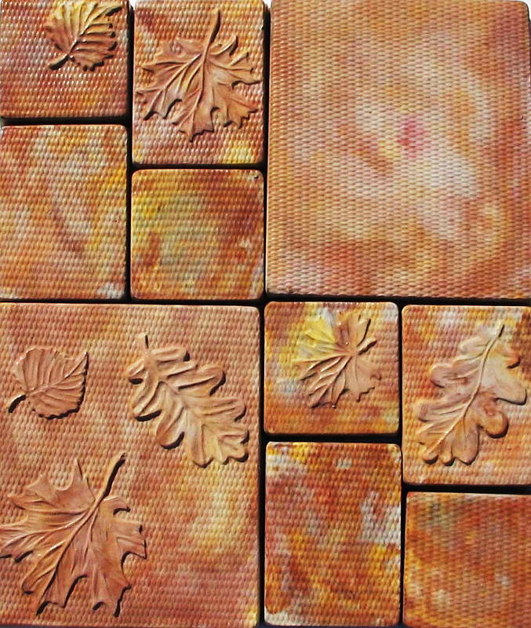 | ОСЕНЬ  35 мм  РАЗМЕРЫ ПЛИТ  2 КАМНЯ  340 х 290  4 КАМНЯ  190 х 140  4 КАМНЯ  140 х 140  2+6+5 шт/м2 | ■ Серый 570 руб.  Арт. ОВЛ35-01  ■ Красный 630 руб.  Арт. ОВЛ35-02  ■ Шоколад 640 руб.  Арт. ОВЛ35-07  ■ Желтая 640 руб.  Арт. ОВЛ35-04  ■ Оранжевый 640 руб.  Арт. ОВЛ35-08
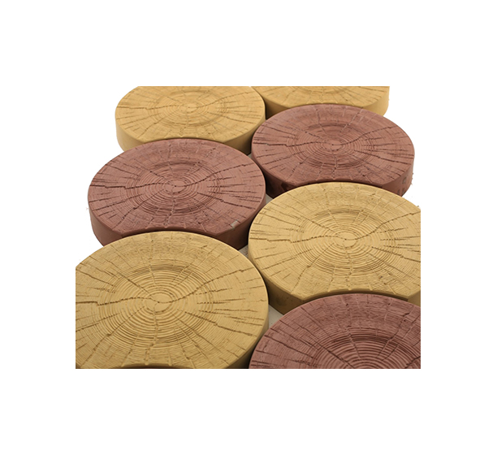 | ПЕНЕК  50 мм  300 х 300  1 шт. | ■ Серый 140 руб.  Арт. ПЕВЛ-01  ■ Красный 160 руб.  Арт. ПЕВЛ-02  ■ Шоколад 180 руб.  Арт. ПЕВЛ-07  ■ Желтая 160 руб.  Арт. ПЕВЛ-04  ■ Оранжевый 170 руб.  Арт. ПЕВЛ-08 |  |  | 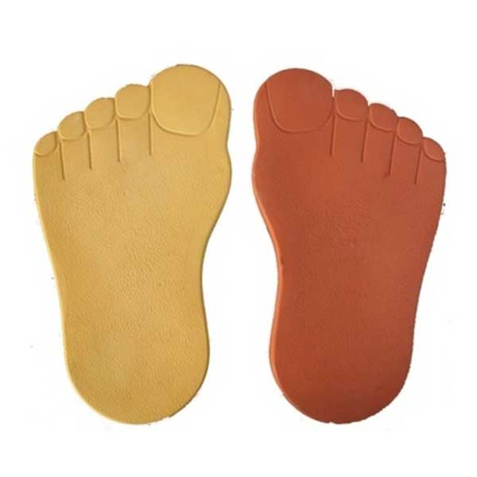 | СЛЕДЫ ВЕЛИКАНА  45 мм  РАЗМЕРЫ ПЛИТ  570 х 300  1 шт. | ■ Серый 140 руб.  Арт. СВВЛ-01  ■ Красный 170 руб.  Арт. СВВЛ-02  ■ Шоколад 210 руб.  Арт. СВВЛ-07  ■ Желтая 230 руб.  Арт. СВВЛ-04  ■ Оранжевый 270 руб.  Арт. СВВЛ-08
 | РОМАШКА КАНТ  45 мм  РАЗМЕРЫ ПЛИТ  300 х 300  290 х 290 мм,  11+3 шт./м2 | ■ Серый 740 руб.  Арт. РКВЛ-01  ■ Красный 800 руб.  Арт. РКВЛ-02  ■ Шоколад 870 руб.  Арт. РКВЛ-07  ■ Желтая 870 руб.  Арт. РКВЛ-04  ■ Оранжевый 940 руб.  Арт. РКВЛ-08 |  |  | 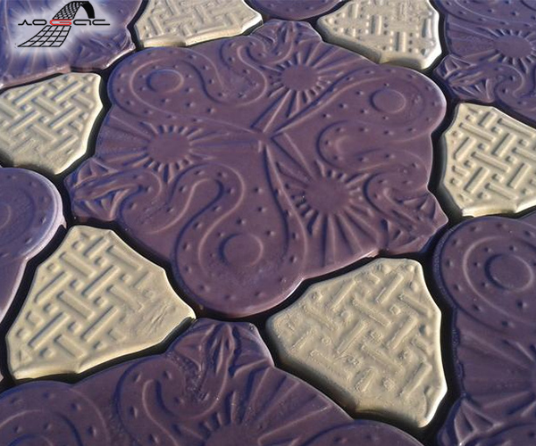 | ТАНЕЦ ЗМЕЙ  РАЗМЕРЫ ПЛИТ  0,128 м2 + 0,0224 м2  6+11 шт./м2 | ■ Серый 805 руб.  Арт. ТЦВЛ-01  ■ Красный 910 руб.  Арт. ТЦВЛ-02  ■ Шоколад 980 руб.  Арт. ТЦВЛ-07  ■ Желтая 980 руб.  Арт. ТЦВЛ-04  ■ Оранжевый 1020 руб.  Арт. ТЦВЛ-08
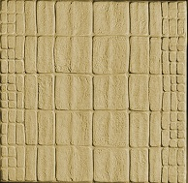 | КРОКОДИЛ  30 мм  РАЗМЕРЫ ПЛИТ  300 х 300  11 шт./м2  Вес – 5 кг/шт. | ■ Серый 540 руб.  Арт. КЛВЛ-01  ■ Красный 600 руб.  Арт. КЛВЛ-02  ■ Шоколад 660 руб.  Арт. КЛВЛ-07  ■ Желтая 660 руб.  Арт. КЛВЛ-04  ■ Оранжевый 660 руб.  Арт. КЛВЛ-08 |  |  | 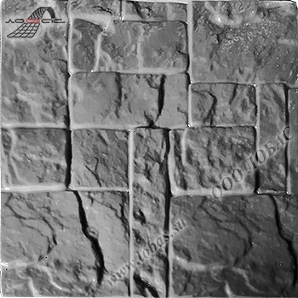 | СТАРЫЙ ГОРОД  40 мм  РАЗМЕРЫ ПЛИТ  340 х 340  1м2  8,65 | ■ Серый 700 руб.  Арт. СГВЛ-01  ■ Красный 710 руб.  Арт. СГВЛ-02  ■ Шоколад 760 руб.  Арт. СГВЛ-07  ■ Желтая 760 руб.  Арт. СГВЛ-04  ■ Оранжевый 760 руб.  Арт. СГВЛ-08
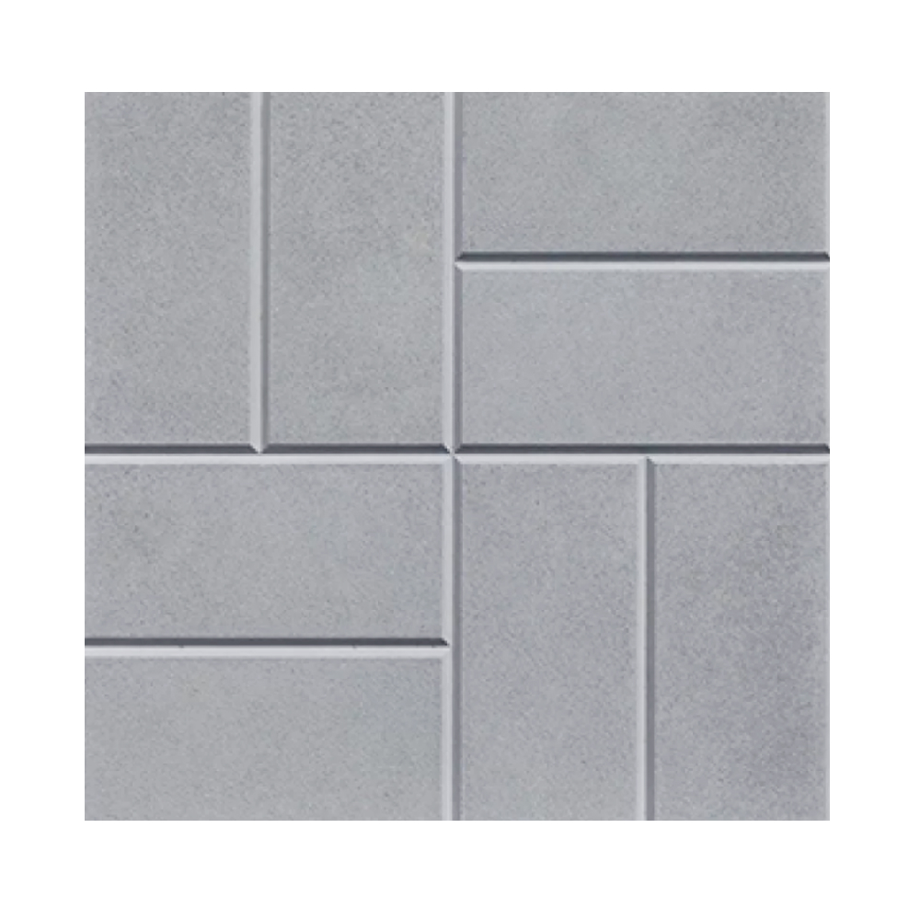 | 8 Камней  РАЗМЕРЫ ПЛИТ  40 х 40 х 50  6,25 шт./м2 | ■ Серый 690 руб.  Арт. 8КВЛ-01  ■ Красный 760 руб.  Арт. 8КВЛ-02  ■ Шоколад 830 руб.  Арт. 8КВЛ-07  ■ Желтый 830 руб.  Арт. 8КВЛ-04  ■ Оранжевый 900 руб  Арт. 8КВЛ-08 |  |  |  | тактильная  тротуарная  плитка  РАЗМЕРЫ ПЛИТ  300 х 300 х 50  11 шт./м2 | ■ Желтая 690 руб.  Арт. ТТПКВЛ-04 (круг)  Арт. ТТППВЛ-04 (полоса)
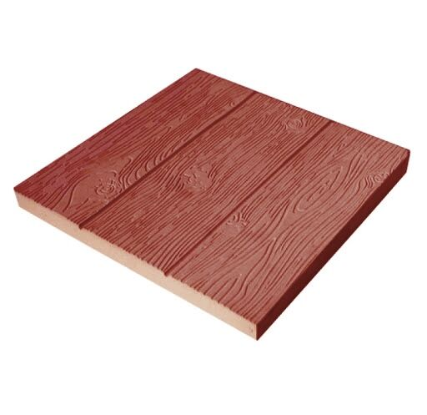 | ТРИ ДОСКИ  РАЗМЕРЫ ПЛИТ  40 х 40 х 50  6,25 шт./м2 | ■ Серый 690 руб.  Арт. 3ДВЛ-01  ■ Красный 760 руб.  Арт. 3ДВЛ-02  ■ Шоколад 830 руб.  Арт. 3ДВЛ-07  ■ Желтый 830 руб.  Арт. 3ДВЛ-04  ■ Оранжевый 900 руб  Арт. 3ДВЛ-08 |  |  | 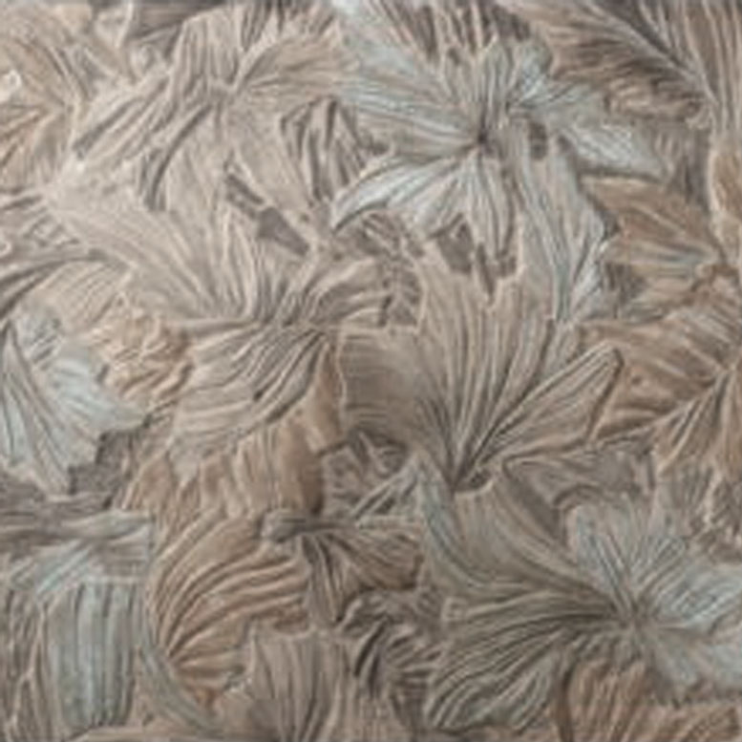 | ЛИСТОПАД  РАЗМЕРЫ ПЛИТ  50 х 50 х 56  4 шт./м2 | Серый 760 руб.  Арт. ЛВЛ -01  ■ Красный 830 руб.  Арт. ЛВЛ -02  ■ Шоколад 900 руб.  Арт. ЛВЛ -07  ■ Желтый 900 руб.  Арт. ЛВЛ -04  ■ Оранжевый 960 руб  Арт. ЛВЛ -08
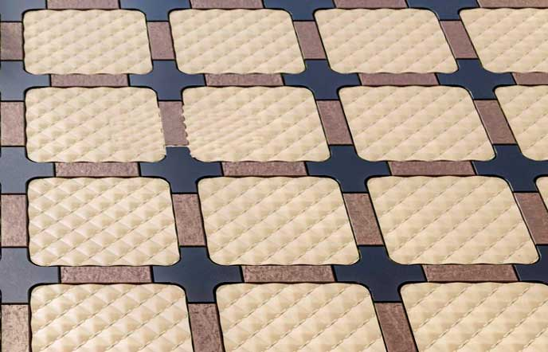 | миллион  РАЗМЕРЫ ПЛИТ  300 х 300 х 45  8,2 шт.  178 х 178 х 45  16,4 шт. 178 х 56 х 45 8,2 шт.  1м2 | ■ Серый 920 руб.  Арт. МЛВЛ-01  ■ Красный 960 руб.  Арт. МЛВЛ-02  ■ Шоколад 1010 руб.  Арт. МЛВЛ-07  ■ Желтый 1010 руб.  Арт. МЛВЛ-04  ■ Оранжевый 1060 руб.  Арт. МЛВЛ-08 |  |  | 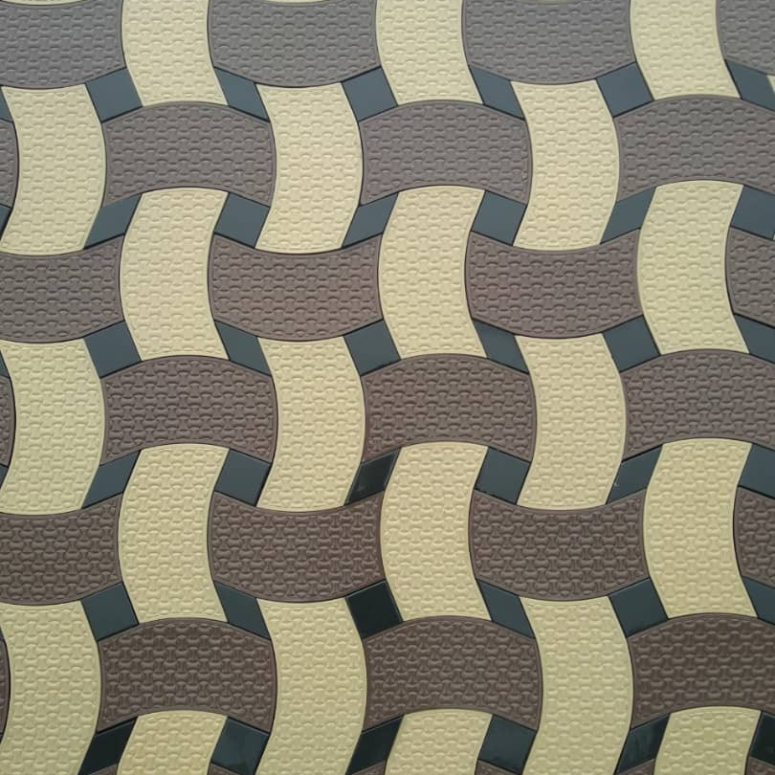 | макро  РАЗМЕРЫ ПЛИТ  323 х 200 х 40  18 шт.  150 х 65 х 40  4,5 шт.  80 х 80 х 40 4,5 шт.  1м2 | ■ Серый 920 руб.  Арт. МАВЛ-01  ■ Красный 960 руб.  Арт. МАВЛ-02  ■ Шоколад 1010 руб.  Арт. МАВЛ-07  ■ Желтый 1010 руб.  Арт. МАВЛ-04  ■ Оранжевый 1060 руб.  Арт. МАВЛ-08
 | зонтик  РАЗМЕРЫ ПЛИТ  316 х 240 х 45 18 шт.  173 х 117 х 45 9 шт. | ■ Серый 920 руб.  Арт. ЗВЛ-01  ■ Красный 960 руб.  Арт. ЗВЛ-02  ■ Шоколад 1010 руб.  Арт. ЗВЛ-07  ■ Желтый 1010 руб.  Арт. ЗВЛ-04  ■ Оранжевый 1060 руб.  Арт. ЗВЛ-08 |  |  | 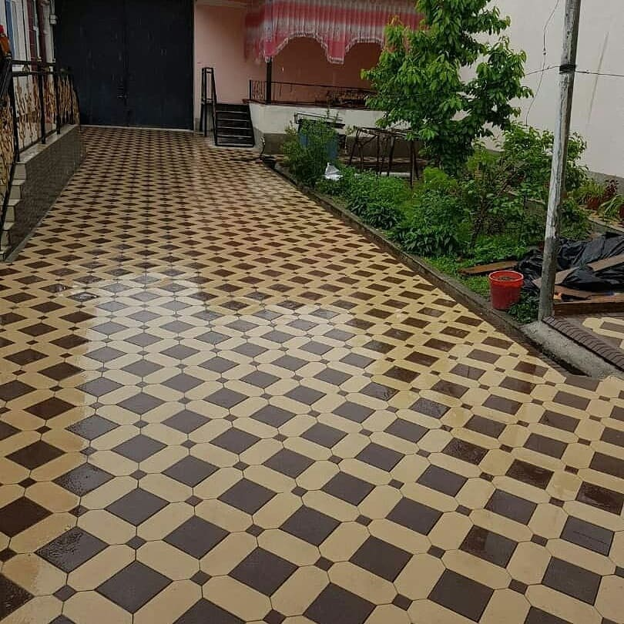 | танго  РАЗМЕРЫ ПЛИТ  250 х 120 х 40 17шт.  180 х 180 х 40 9 шт.  50 х 50 х 40  12 шт. | ■ Серый 920 руб.  Арт. ТВЛ -01  ■ Красный 960 руб.  Арт. ТВЛ -02  ■ Шоколад 1010 руб.  Арт. ТВЛ -07  ■ Желтый 1010 руб.  Арт. ТВЛ -04  ■ Оранжевый 1060 руб.  Арт. ТВЛ -08
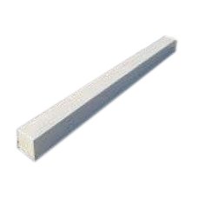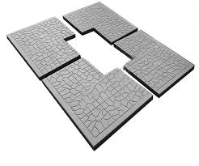 | ПЛИТА МОЩЕНИЯ «ТУЧКА»  50 мм  1900 х 1460  ФУНДАМЕНТНАЯ ПЕРЕМЫЧКА  1500 мм  1 шт. | ■ Серая 8 700 ₽  за комплект  ■ Цветная  Цена договорная  ■ Армированная  Возможна установка, монтаж  Арт. ПМ-01 (плита)  Арт. ФП-01 (перемычка) |  |  | 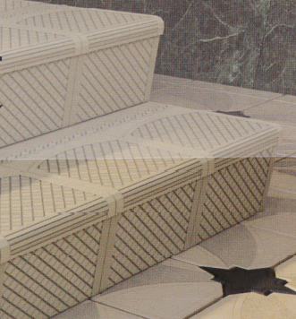 | зина  СТУПЕНЬКА  И ПОДСТУПЕНОК НАБОР  РАЗМЕРЫ ПЛИТ  300 х 300 х 30 300 х 150 х 30 | ■ Серый 250 руб.  Арт. ЗС-01 (ступенька)  ■ Красный 320 руб.  Арт. ЗС-02 (ступенька)  ■ Шоколад 390 руб.  Арт. ЗС-07 (ступенька)  ■ Желтый 390 руб.  Арт. ЗС-04 (ступенька)  ■ Оранжевый 460 руб.  Арт. ЗС-08 (ступенька)  Арт. ЗП -01,02,07,04,08  (подступенок)
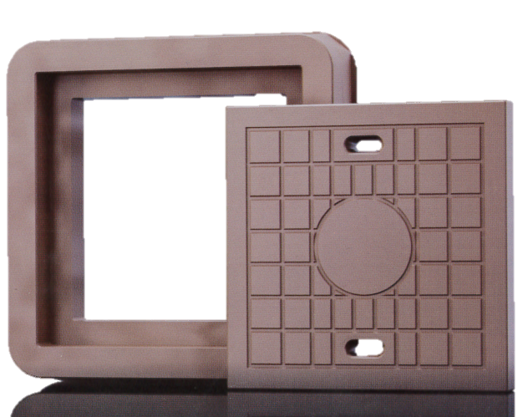 | ЛЮК  400 х 400 | ■ Серый 1700 руб.  Арт. Л400*400-01  ■ Красный 1800 руб.  Арт. Л400*400-02  ■ Шоколад 1950 руб.  Арт. Л400*400-07  ■ Желтый 1950 руб.  Арт. Л400*400-04  ■ Оранжевый 1950 руб.  Арт. Л400*400-08 |  |  | 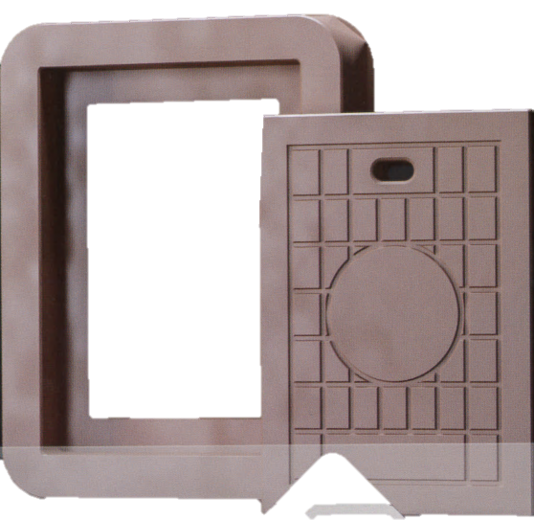 | ЛЮК  450 х 350 | ■ Серый 1700 руб.  Арт. Л450*350-01  ■ Красный 1800 руб.  Арт. Л450*350-02  ■ Шоколад 1950 руб.  Арт. Л450*350-07  ■ Желтый 1950 руб.  Арт. Л450*350-04  ■ Оранжевый 1950 руб.  Арт. Л450*350-08
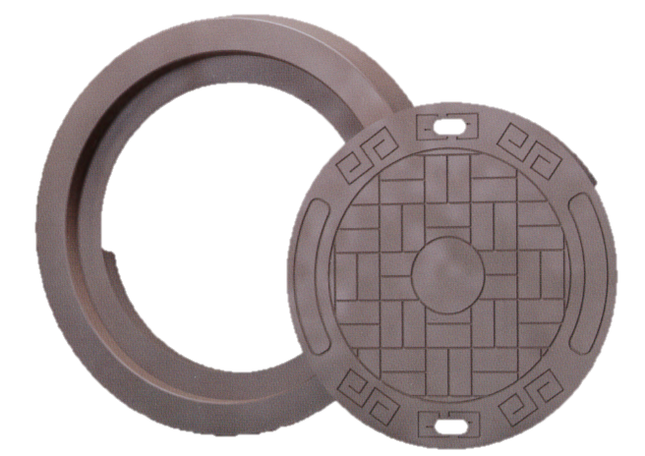 | ЛЮК  ДИАМЕТР  800 | ■ Серый 1950 руб.  Арт. Л800-01  ■ Красный 2100 руб.  Арт. Л800-02  ■ Шоколад 2100 руб.  Арт. Л800-07  ■ Желтый 2100 руб.  Арт. Л800-04  ■Оранжевый2100 руб.  Арт. Л800-08 |  |  | 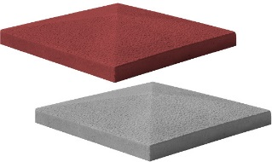 | КРЫШКА ДЛЯ СТОЛБОВ ЗАБОРА  490 х 490 х 65  Вес - 24,3 кг/шт. | ■ Серый 330 руб.  Арт. КСЗ-01  ■ Красный 360 руб.  Арт. КСЗ-02  ■ Шоколад 400 руб.  Арт. КСЗ-07  ■ Желтый 360 руб.  Арт. КСЗ-04  ■ Оранжевый 400 руб.  Арт. КСЗ-08
 | СТУПЕНЬКА, 300*300  ■ Серый руб./шт.  Арт. С300*30-01  ■ Красный руб./шт.  Арт. С300*30-02  ■ Шоколад руб./шт.  Арт. С300*30-07  ■ Желтая руб./шт.  Арт. С300*30-04  ■Оранжевый руб./шт.  Арт. С300*30-08  на 50 мм:  Арт. С300*50-01  Арт. С300*50-02  Арт. С300*50-07  Арт. С300*50-04  Арт. С300*50-08 |  | 30 мм  90  110  125  110  125 | 50 мм  125  150  150  170  170 | 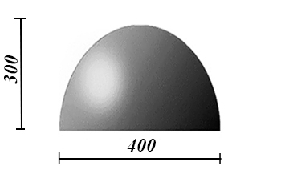 | ПОЛУСФЕРА, ОГРАНИЧИТЕЛЬ ПАРКОВОЧНЫЙ  400 х 400 х 300  высота 300  1 шт. | ■ Серый 885 руб.  Арт. ПСОП-01  ■ Цветной от 1140 руб. цена договорная  Арт. ПСОП-02

Малые архитектурные формы
Фотография | Название и размеры | Цена за м² | Фотография | Название и размеры | Цена за м²
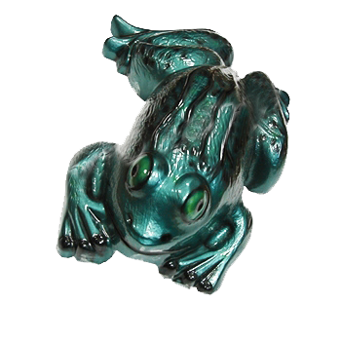 | ЛЯГУШКА  530 х 390 х 160  1 шт. | ■ Серая 500 руб.  Арт. ЛАСФ-01  ■ Красная 550 руб.  Арт. ЛАСФ-02  ■ Шоколад 570 руб.  Арт. ЛАСФ-07  ■ Желтая 550 руб.  Арт. ЛАСФ-04  ■Оранжевая600руб.  Арт. ЛАСФ-08 | 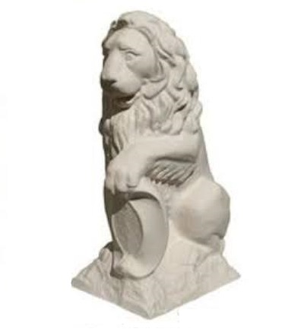 | ЛЕВ  415 х 225 х 140  1 шт. | ■ Серый 2000 руб.  Арт. ЛСФ-01  ■ Красный 2300 руб.  Арт. ЛСФ-02  ■ Шоколад 2300 руб.  Арт. ЛСФ-07  ■ Желтый 2300 руб.  Арт. ЛСФ-07  ■ Оранжевый 2600 руб.  Арт. ЛСФ-08
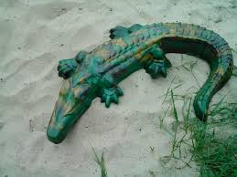 | КРОКОДИЛ  700 х 390 х 100  1 шт. | ■ Серый 500 руб.  Арт. КСФ-01  ■ Красный 550 руб.  Арт. КСФ-02  ■ Шоколад 570 руб.  Арт. КСФ-07  ■ Желтый 550 руб.  Арт. КСФ-07  ■ Оранжевый 600 руб.  Арт. КСФ-07 |  | БОЖЬЯ КОРОВКА  240 х 200 х 70  1 шт. | ■ Серая 300 руб.  Арт. БКСФ-01  ■ Красная 350 руб.  Арт. БКСФ-02  ■ Шоколад 350 руб.  Арт. БКСФ-07  ■ Желтая 350 руб.  Арт. БКСФ-04  ■Оранжевая 350руб.  Арт. БКСФ-08
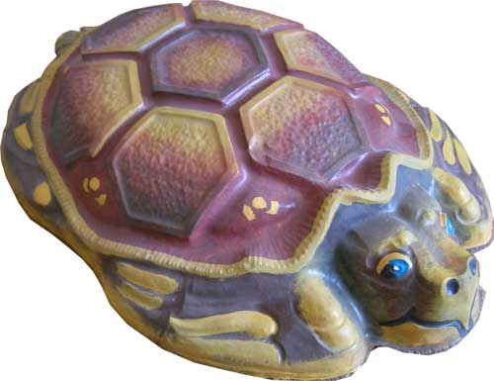 | ЧЕРЕПАХА БОЛЬШАЯ  505 х 340 х 105  1 шт. | ■ Серая 400 руб.  Арт. ЧБСФ-01  ■ Красная 450 руб.  Арт. ЧБСФ-02  ■ Шоколад 470 руб.  Арт. ЧБСФ-07  ■ Желтая 450 руб.  Арт. ЧБСФ-04  ■Оранжевая500руб.  Арт. ЧБСФ-08 | 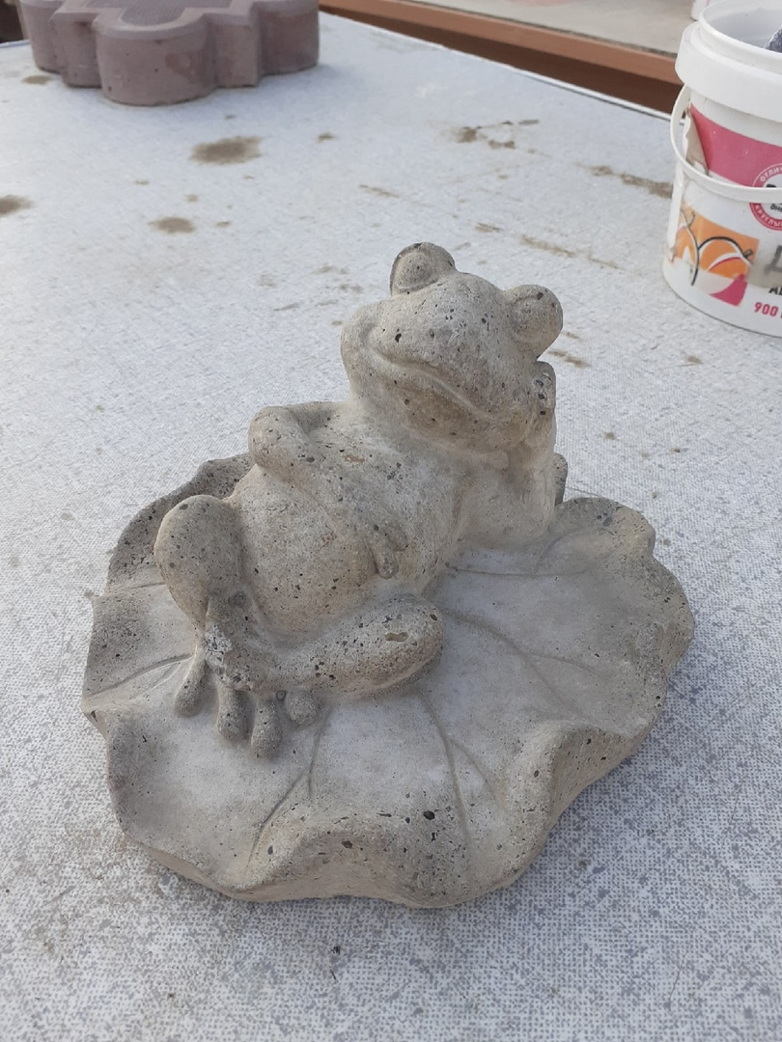 | ЛЯГУШКА НА КУВШИНКЕ  150 х 140 х 70  1 шт. | ■ Серая 150 руб.  Арт. ЛКСФ-01  ■ Красная 180 руб.  Арт. ЛКСФ-02  ■ Шоколад 180 руб.  Арт. ЛКСФ-07  ■ Желтая 180 руб.  Арт. ЛКСФ-04  ■ Оранжевая180руб.  Арт. ЛКСФ-08
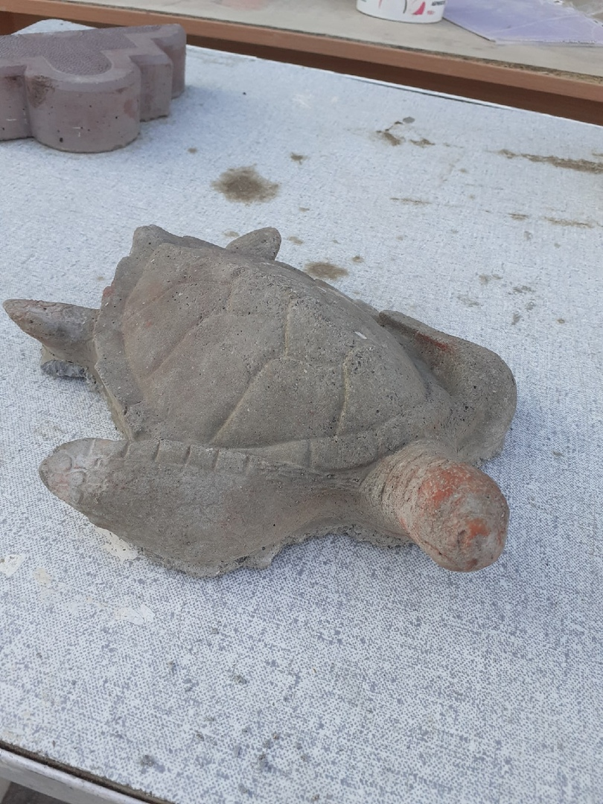 | ЧЕРЕПАХА  МАЛЕНЬКАЯ  240 х 170 х 40  1 шт. | ■ Серая 200 руб.  Арт. ЧПСФ-01  ■ Красная 220 руб.  Арт. ЧПСФ-02  ■ Шоколад 220 руб.  Арт. ЧПСФ-07  ■ Желтая 220 руб.  Арт. ЧПСФ-04  ■Оранжевая220руб.  Арт. ЧПСФ-08

1. Продукция поставляется на поддонах, скрепленная лентой, упакованная в пленку, исключающую рассыпание поддона.
2. Поддон является возвратной тарой, срок возврата – 15 дней с даты отгрузки продукции по накладной. Залоговая стоимость поддона - 350 руб.
3. Все цены приведены с учетом НДС.

ЖЕЛЕЗОБЕТОННЫЕ ИЗДЕЛИЯ

КОЛЬЦО СТЕНОВОЕ ЖБИ, КС-**

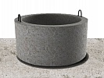 | ДИАМЕТР, D (М) | ВЫСОТА, H (М) | ЦЕНА, ₽/ШТ | ВЕС, КГ
 | 0,7 (Арт. КС0,7-01) | 0,9 | 2600 | 560
 | 0,7 (Арт. КС0,7*0,15-01) | 0,15  (доборный элемент горловины) | 1300 | 90
 | 1 (Арт. КС1-01) | 0,9 | 3200 | 710
 | 1,5 (Арт. КС1,5-01) | 0,9 | 4100 | 1100
 | 2 (Арт. КС2-01) | 0,9 | 5500 | 1350
КРЫШКА (ПЛИТА ПЕРЕКРЫТИЯ) ПП-**
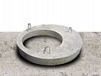 | ДИАМЕТР, D (М) | ТОЛЩИНА, H (М) | ЦЕНА, ₽/ШТ | ВЕС, КГ
 | 0,7 (Арт. ПП 0,7-01) | 0,15 | 1000 | 95
 | 1 (Арт. ПП 1-01) | 0,15 | 2800 | 250
 | 1,5 (Арт. ПП 1,5-01) | 0,15 | 3600 | 620
 | 2 (Арт. ПП 2-01) | 0,15 | 4100 | 1150

ПЛИТА ДНИЩА КОЛОДЦА ПН-**

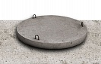 | ДИАМЕТР, D (М) | ТОЛЩИНА, H (М) | ЦЕНА, ₽/ШТ | ВЕС, КГ
 | 0,7 (Арт. ДК 0,7-01) | 0,15 | 1900 | 150
 | 1 (Арт. ДК 1-01) | 0,15 | 2900 | 300
 | 1,5 (Арт. ДК 1,5-01) | 0,15 | 3600 | 670
 | 2 (Арт. ДК 2-01) | 0,15 | 5100 | 1200

ТОВАРНЫЙ БЕТОН
МАРКА | КЛАСС БЕТОНА ПО ПРОЧНОСТИ НА СЖАТИЕ | ЦЕНА, ₽/КУБ.М. без НДС | ЦЕНА, ₽/КУБ.М. с НДС
М100 (Арт. БТ-01) | В7,5 | 3500 | 3700
М150 (Арт. БТ-02) | В10 | 3600 | 3800
М200 (Арт. БТ-03) | В15 | 3900 | 4100
М250 (Арт. БТ-04) | В20 | 4200 | 4300
М300 (Арт. БТ-05) | В22,5 | 4500 | 4700
М350 (Арт. БТ-06) | В27,5 | 4900 | 5100
М400 (Арт. БТ-07) | В30 | 5300 | 5500

Цена на товарный бетон не включает в себя доставку. Стоимость доставки рассчитывается индивидуально, в зависимости от расположения объекта покупателя. Норматив разгрузки миксера, включаемое в цену доставки – 30 минут. Сверхнормативный простой оплачивается отдельно по цене 1000 руб./час.

ИНЕРТНЫЕ СЫПУЧИЕ МАТЕРИАЛЫ
НАИМЕНОВАНИЕ | ЕДИНИЦА ИЗМЕРЕНИЯ | ЦЕНА, ₽/Т
Отсев дробления фр. 0-5 | т | 1600
ПГС (песчано-гравийная смесь) | т | 650
Песок мытый обогащенный | т | 650
Щебень фр. 20-40, 40-70 | т | 1800
Щебень фр. 0-20 | т | 1800
Щебень гравийный фр. 5-20 | т | 1800

Минимальный объем отгрузки сыпучих материалов – 2 куб. метра (1 ковш фронтального погрузчика). Погрузка осуществляется кратно ковшу погрузчика. Фактический объем отгрузки определяется по показаниям весовой после загрузки машины.
АСФАЛЬТОБЕТОННАЯ СМЕСЬ
НАИМЕНОВАНИЕ | ЦЕНА С НДС | ЦЕНА БЕЗ НДС
Асфальтобетонная смесь, горячая пористая, Марка II | 4700 | 4300
Асфальтобетонная смесь, горячая плотная, мелкозернистая, Марка II | 4700 | 4300

